**Plan de pruebas**

Autor: Asier López Uriona

Introducción:

Es necesaria una modificación del plan de pruebas de la anterior rama (*US242264-MostrarLineasBuses*), para comprobar el correcto funcionamiento de la nueva funcionalidad. Por lo tanto, habrá que añadir las pruebas que se exponen a continuación.

Diagrama de componentes orientativo

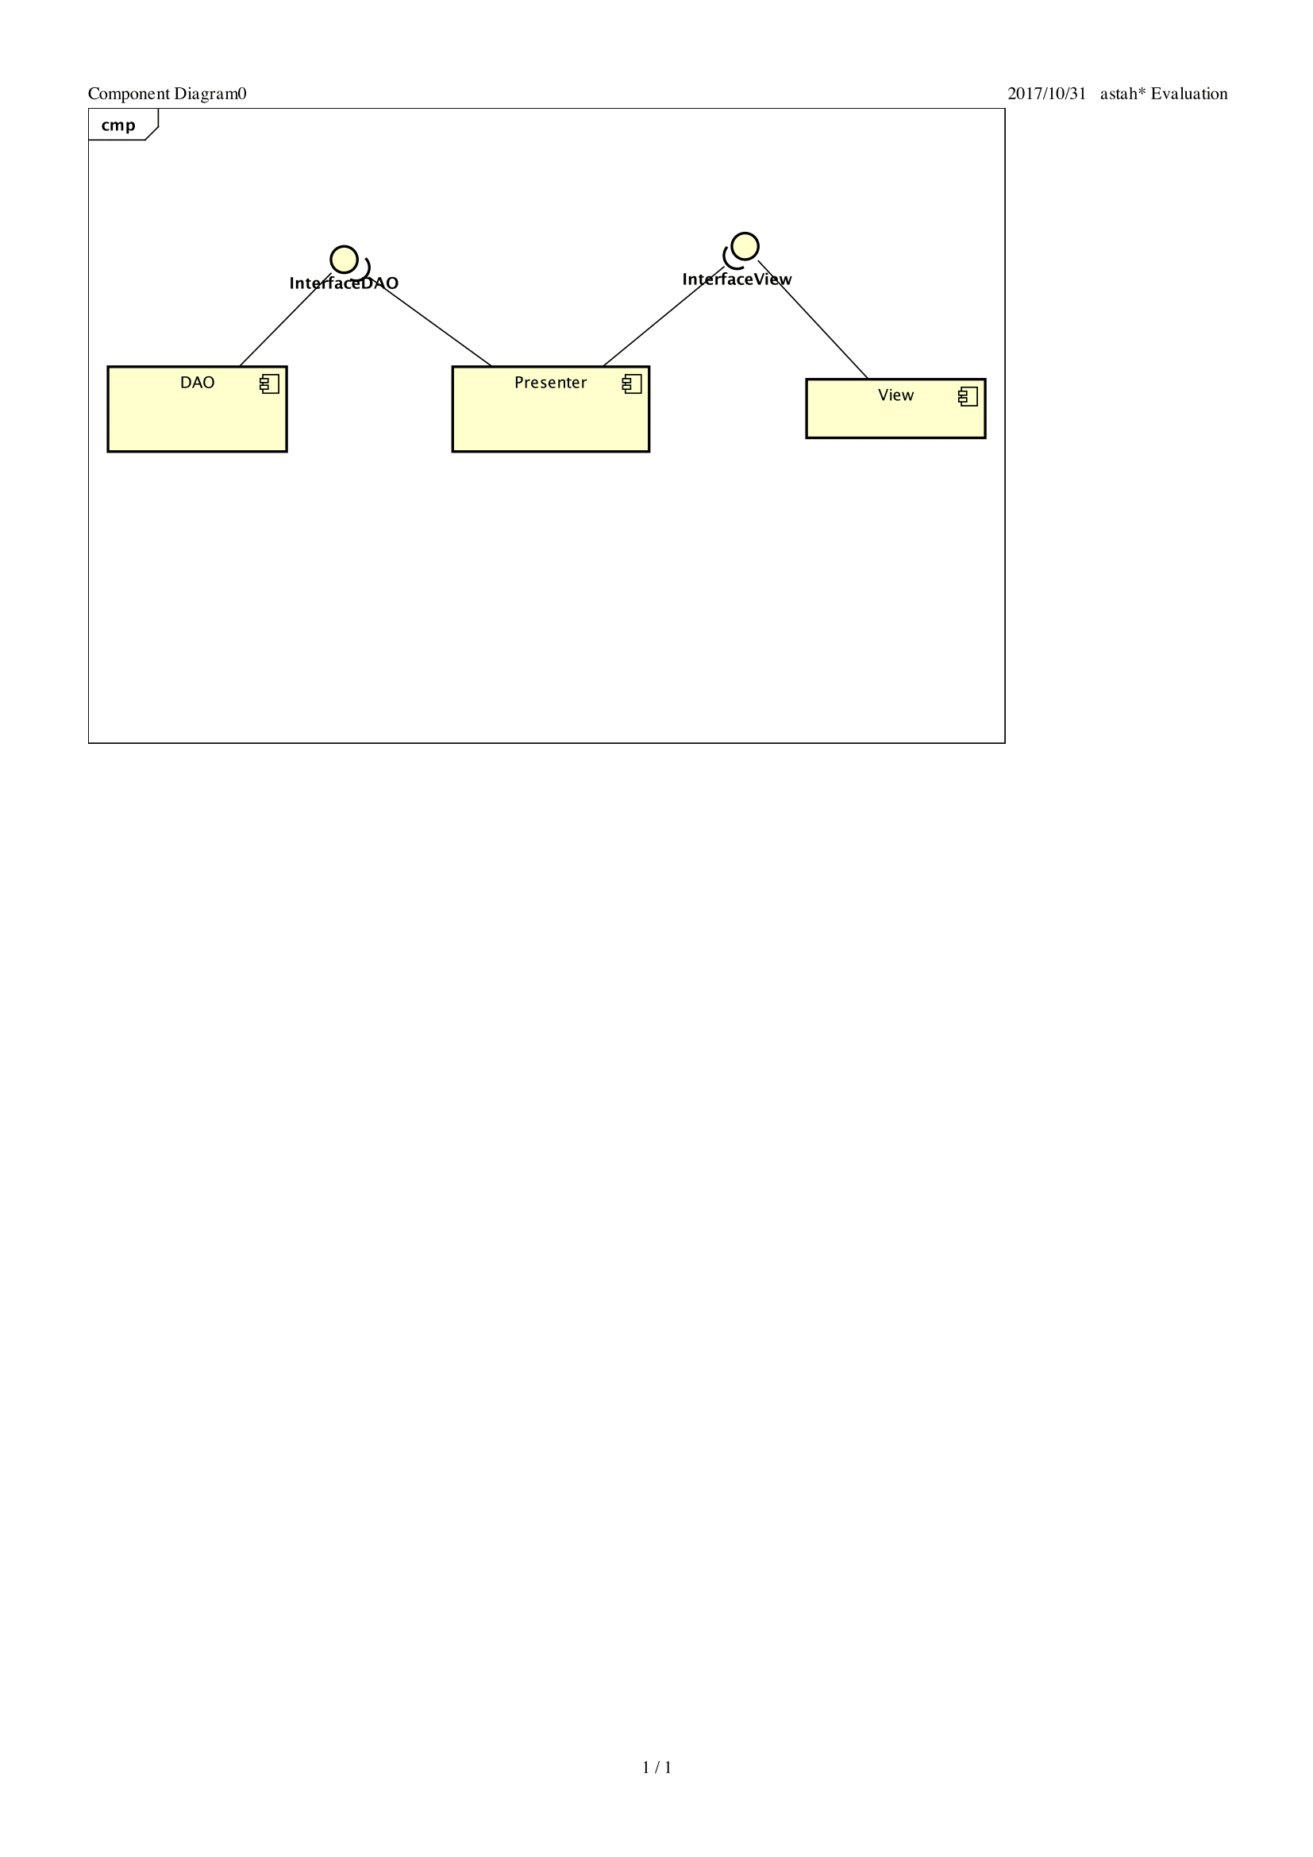

Pruebas de aceptación:

Las nuevas pruebas de aceptación consistirán en la comprobación, en la rama *US242264-MostrarLineasBuses,* de que los datos del servicio de autobuses del Ayuntamiento de Santander se cargan automáticamente cuando el usuario entre por primera vez al menú *Líneas*. De esta forma, el usuario no tendrá que pulsar el botón de actualizar para que le carguen las líneas.

A1: Recargar base de datos automáticamente.

1. El usuario selecciona la función *Líneas* en el menú principal, sin haber cargado previamente los datos.

2. Se le mostrará al usuario un mensaje indicándole que se están actualizando los datos, se le notificará cuando termine el proceso y se le mostrarán las líneas correctamente.

Pruebas unitarias:

No son necesarias para este ticket.

Pruebas de integración:

No son necesarias para este ticket.